2012年11月磷肥、硫酸行业运行情况

由于冬储市场有所启动，11月份磷肥产量、销量环比略升。今年整体形势严峻，磷肥进口量增长，出口量下降；国内竞争日趋激烈，国际竞争力逐步下降，今年磷肥行业虽然产量、销售量增长，但是利润大幅下滑。硫酸的产量、价格环比下滑。由于国际磷肥价格下行和我国磷肥出口停止，磷肥企业开工率下降，对硫磺的需求下降，硫磺价格下调，但是企业购买量不大。

一、磷肥行业
1、磷肥总产量同比增长，环比下降
据国家统计局数据，11月份全国磷肥产量164.6万吨P₂O₅，环比下降2.8%，同比上升22.8%；累计产量1831.0万吨P₂O₅，同比增长16.7%。
据协会统计，前11个月高浓度磷复肥产量1187.1万吨P₂O₅，同比增长1.0%。协会估算1-11月份磷肥累计产量约1529万吨P₂O₅，同比增长约2%。
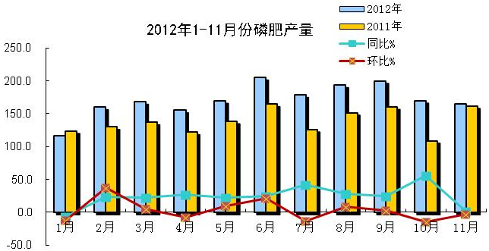

2、高浓度磷复肥
磷酸二铵 销量增加、产销比增长
11月DAP产量为126.7万吨，环比上升0.9%，同比上升28.1%；1-11月DAP产量累计达到1329.4万吨，同比增长10.6%，增加了127.2万吨。11月DAP销量为127.6万吨，环比增长15.6%，同比上升29.9%；1-11月DAP销量累计达到1280.1万吨，同比增长8.8%。11月当月产销比为100.7%，累计产销比为96.3%。11月末企业库存量为141.0万吨，环比下降0.4%，同比上升22.2%。
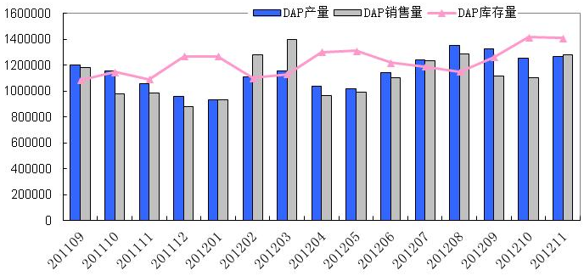

今年DAP增产主要来自于湖北大峪口、湖北三宁、贵州瓮福、三环中化以及云南祥丰，截至11月，湖北大峪口同比增幅为61.1%，增产22.1万吨；湖北三宁同比增幅为47.4%，增产15.3万吨；贵州瓮福同比增幅为31.2%，增产40.0万吨；三环中化同比增幅为61.5%，增产25.6万吨；云南祥丰同比增幅为175.1%，增产62.8万吨。据协会统计数据，1-11月，湖北省DAP产量达到238.8万吨，同比增长23.8%，增产45.9万吨；贵州省DAP产量达到391.9万吨，同比增长12.8%，增产44.4万吨；云南省DAP产量达到431.1万吨，同比增长25.2%，增产86.8万吨。湖北、贵州、云南三省的DAP产量总计1061.8万吨，占全国总产量的80%，三省1-11月的DAP同比新增产量总计177.1万吨，而全国1-11月的DAP同比新增产量为175.1万吨，三省新增产量已超过全国新增产量。

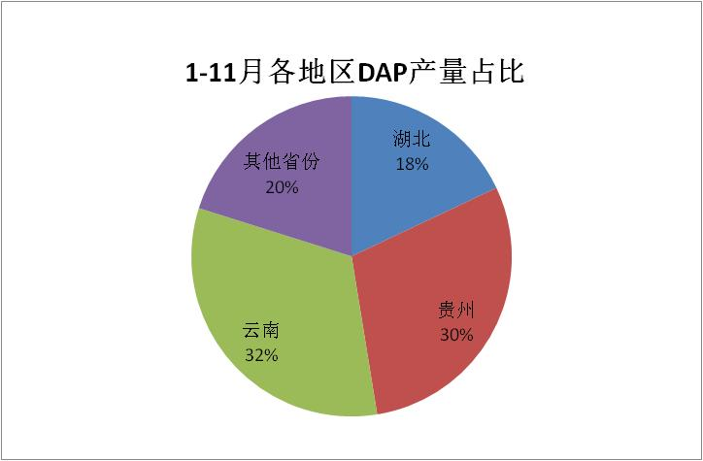
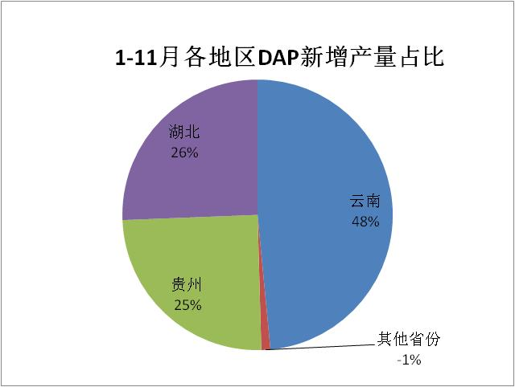

11月DAP出厂价继续下滑，DAP（各种养分）平均出厂价格为2899元/吨，较上月下降62元/吨，比去年同期下降238元/吨，降幅达7.6%。12月末64%DAP出厂报价在2900-3100元/吨，此为保底暂定价。
磷酸一铵 销量增加、产销比增长
据协会统计的35家企业数据，11月MAP产量为71.3万吨，环比上升3.8%，同比下降3.7%；1-11月MAP产量累计达到903.0万吨，比去年同期下降了1.5%，减少了14.0万吨。11月MAP销量为71.8万吨，环比增长23.3%，同比下降2.4%；1-11月MAP销量累计达到853.0万吨，比去年同期下降了2.8%。11月当月产销比为100.7%，累计产销比为94.5%。11月末企业库存量为63.5万吨，环比下降0.8%，同比上升61.9%。
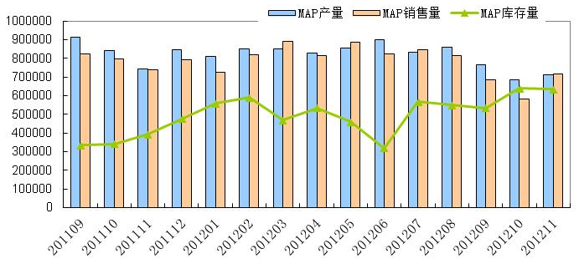

今年以来，MAP的需求量下降，部分企业面临较大的销售压力，没有掌握资源的企业被迫减产，逐渐被大企业替代。今年MAP产量增长较明显的企业有云南云天化国际、湖北祥云和湖北泽东，截至11月，云南云天化国际同比增幅达14.7%，增产10.9万吨；湖北祥云同比增幅达31.7%，增产15.8万吨；湖北泽东同比增幅达65.0%，增产15.9万吨。据协会统计数据，1-11月各省份MAP产量、同比增减情况以及所占百分比如下：

省份 | 2012年1-11月产量 | 去年同期产量 | 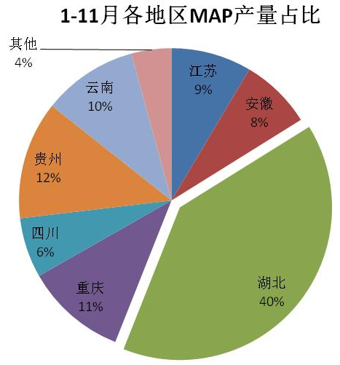  同比（%）
江苏 | 77.1 | 77.8 | -0.9
安徽 | 68.6 | 65.4 | 4.8
湖北 | 360.2 | 390.4 | -7.7
重庆 | 97.0 | 96.7 | -0.3
四川 | 57.5 | 61.8 | -7.0
贵州 | 113.0 | 104.8 | 7.8
云南 | 91.1 | 80.7 | 12.9
11月MAP平均出厂价为2605元/吨，较上月下降12元/吨，比去年同期下降128元/吨，降幅达4.7%。12月末55%粉状磷酸一铵出厂报价继续保持为2350-2400元/吨，实际成交价格在2200-2300元/吨。
三元复合肥 产量增加、销量下滑
据协会统计的54家企业数据，11月NPK产量为214.6万吨，环比上升4.5%，同比增长18.9%；1-11月NPK产量累计达到2813.1万吨，比去年同期上升了6.3%，增加了175.2万吨。11月NPK销量为191.8万吨，环比下降14.2%，同比上升17.0%；1-11月NPK销量累计达到2764.1万吨，比去年同期上升了7.4%。11月当月产销比为89.4%，累计产销比为98.3%。11月末企业库存量为175.6万吨，环比上升14.1%，同比上升4.4%。

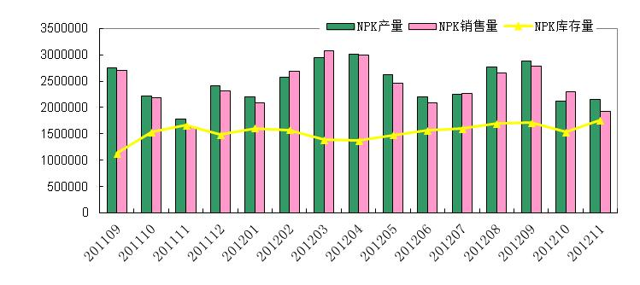

由于今年企业生存形势不乐观，企业生产运行更加谨慎，大部分企业实行以销定产的政策，NPK总产量的增幅并不明显，只比去年增长了6.3%。进入11月后，NPK市场继续冷清，销量环比下滑较为明。据协会统计数据，1-11月各省份NPK产量、同比增减情况以及所占百分比如下：

省份 | 2012年1-11月产量 | 去年同期产量 | 同比（%）
河北 | 105.8 | 77.4 | 36.8
江苏 | 512.9 | 531.8 | -3.6
安徽 | 192.0 | 182.0 | 5.5
江西 | 148.9 | 101.0 | 47.4
山东 | 1050.9 | 988.0 | 6.4
湖北 | 445.6 | 393.8 | 13.2
贵州 | 127.5 | 98.0 | 30.2
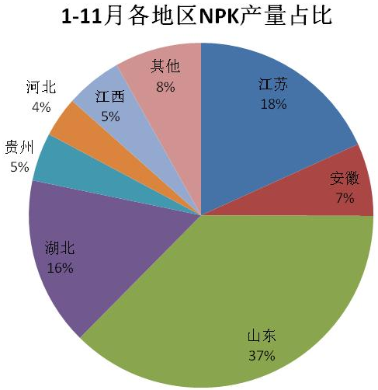
11月NPK出厂价为2627元/吨，较上月下降5元/吨，比去年同期上涨7元/吨，增幅为0.3%。12月末45%硫基三元肥出厂价格继续保持在2550元/吨左右。
1-11月DAP/MAP/NPK出厂价格走势图如下：

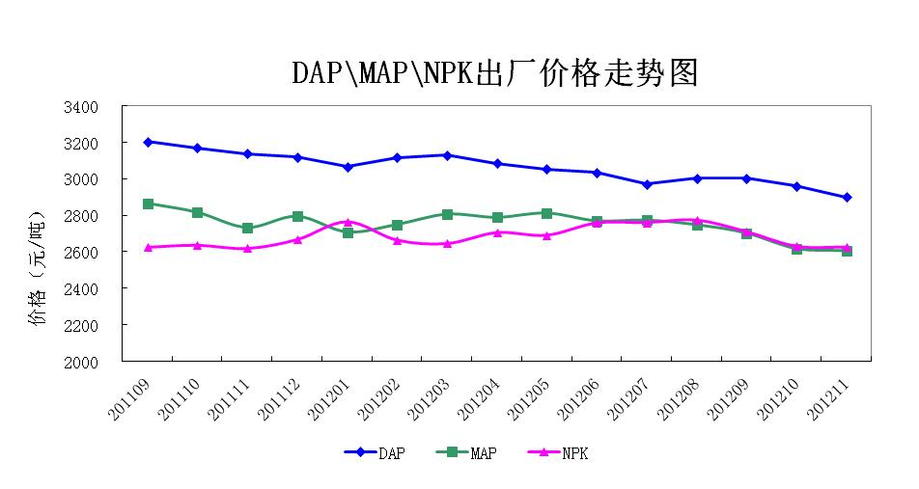

3、磷复肥进出口情况
11月份进口NPK 7.6万吨，环比上升1.4%，同比上升10.1%；1-11月份累计进口NPK 127.0万吨，同比增长44.4%。11月份进口氯化钾20.3万吨，环比下降39.4%，同比下降73.6%；1-11月份累计进口氯化钾611.3万吨，同比下降0.6%。11月份DAP没有进口,1-11月累计进口DAP 16万吨，同比增长71.4%。11月份进口TSP 1.1万吨，1-11月累计进口TSP 8.2万吨，同比增长25.2%。
11月份出口 DAP 44.8万吨，环比下降4.1%，同比上升90.6%；1-11月累计出口DAP 361.5万吨，同比下降3.3%。11月份出口MAP 6.3万吨，环比下降23.2%，同比下降8.7%；1-11月累计出口MAP 52.3万吨，同比下降35.8%。11月份出口TSP 9.3万吨，环比增长34.0%，同比下降7.9%；1-11月累计出口TSP 81.5万吨，同比下降50.9%。11月份出口NP两元肥3.1万吨，环比下降70.9%，同比下降95.0%；1-11月累计出口NP两元肥78.9万吨，同比下降77.9%。11月份SSP出口量仅为0.5万吨，1-11月累计出口SSP 78.3万吨，同比上升42.2%。
前11个月，累计进口各种磷复肥32.4万吨P₂O₅,同比增长44.2%；累计出口各种磷复肥262.9万吨P₂O₅，同比下降29.5%；累计出口磷铵413.8万吨，同比下降9.1%。
前11个月累计净出口各种磷复肥230.5万吨P₂O₅，同比下降34.3%。
1-11月DAP出口量、出口价格按国别分如下:
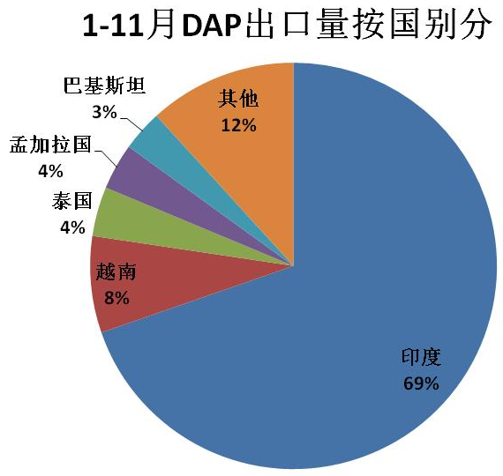

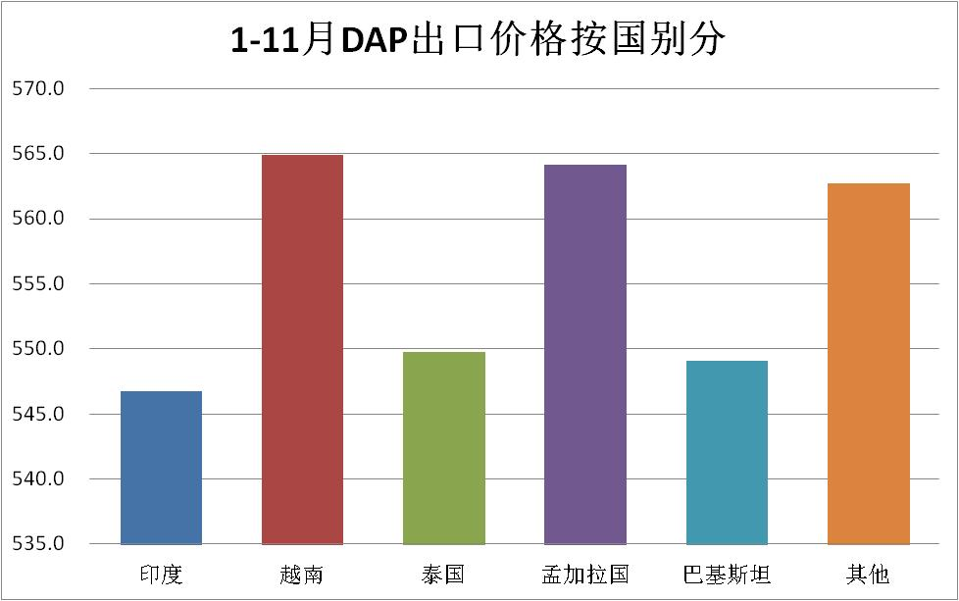

4、其它相关产品产量同比增长
据统计局数据显示，1-11月合成氨（折100%N）产量4965.0万吨，同比增长8.1%；化肥产量6863.6万吨（折纯），同比增长13.4%；氮肥产量4537.4万吨（折100%N），同比增长12.5%；尿素产量2797.3万吨（折100%N），同比增长14.2%；钾肥产量495.2万吨（折100%K₂O），同比增长10.1%，其中，青海钾肥产量达到302.8万吨（折100%K₂O），同比增长19.0%；磷矿产量8656.3万吨(折30%P₂O₅)，同比增长16.2%；硫铁矿产量1420万吨（折35%S），与去年同期基本持平。
5、经济指标及固定资产投资情况
今年磷肥行业在产量增长、销售收入增加的情况下，行业利润反而下降。根据国家统计局数据，1-10月份磷复肥行业（含磷肥和复混肥）主营业务收入3443.5亿元，同比增长18.9%；实现利润140.1亿元，同比仅增长2.9%。其中磷肥行业前10个月主营业务收入680.3亿元，同比增长15.9%；而利润仅有21.7亿元，同比下降26.3%。
据国家统计局数据，1-10月份，1297家磷复肥生产企业中（其中，磷肥企业233家，复混肥企业1064家）,亏损企业144家，同比增长9.9%；亏损额7.4亿元，同比增长115.8%，其中磷肥行业亏损额达到2.5亿元，同比增长180.1%。磷复肥行业主营业务利润率维持在4.1%，磷肥行业为3.2%，低于去年同期利润率。
今年投资项目下降，投资额度增长。1-11月份磷复肥行业固定资产投资实际完成494.9亿元，同比增长20.4%，其中磷肥102.8亿元，同比增长24.6%，复混肥392.1亿元，同比增长19.3%。1-11月份磷复肥行业施工项目725个，同比下降3.1%；新开工项目523个，同比上升3.2%；竣工项目388个，同比下降7.4%。

二、硫酸行业
1、硫酸产量小幅增长
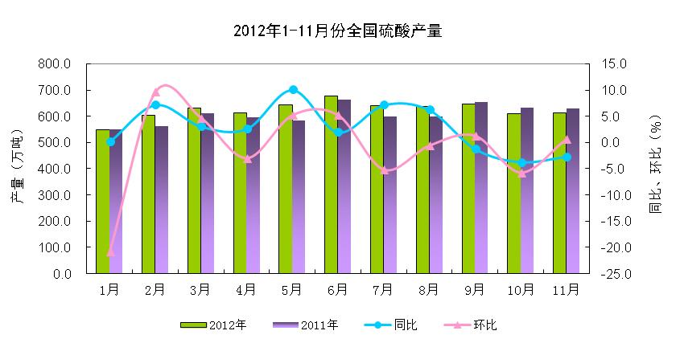
据国家统计局数据，11月份全国硫酸产量611.9万吨，环比上升0.6%，同比下降1.3%；前11个月累计产量6975.6万吨，同比增长4.8%。

2、12月份硫酸市场变化不大,价格平稳
同上月相比，磷肥市场依旧低迷，硫磺市场弱势未改，受此影响硫酸市场变化不大。以98%商品酸为例，东北地区酸价为475元/吨，较11月份上涨了25元/吨；华北地区酸价为400元/吨，与11月份持平；华东地区酸价为400元/吨，与11月份持平；华中地区酸价为300元/吨，较10月份上涨了25元/吨；西南地区酸价为360元/吨，与11月份持平；西北地区酸价为225元/吨，较11月份上涨了25元/吨。

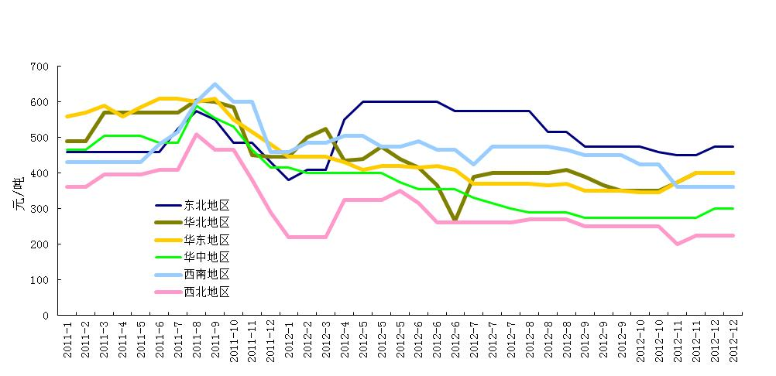

3、硫磺价格下调，库存量攀升
11月份进口硫磺88.1万吨，与上月基本持平，同比下滑1.6%；1-11月累计进口硫磺1035.2万吨，同比增长18.3%。海关统计11月份平均到岸价186.3美元/吨，环比下降4.8%，同比下降17.4%；前11个月平均到岸价202.7美元/吨，同比下降4.2%。12月底港口现货到岸价为161-171美元/吨。

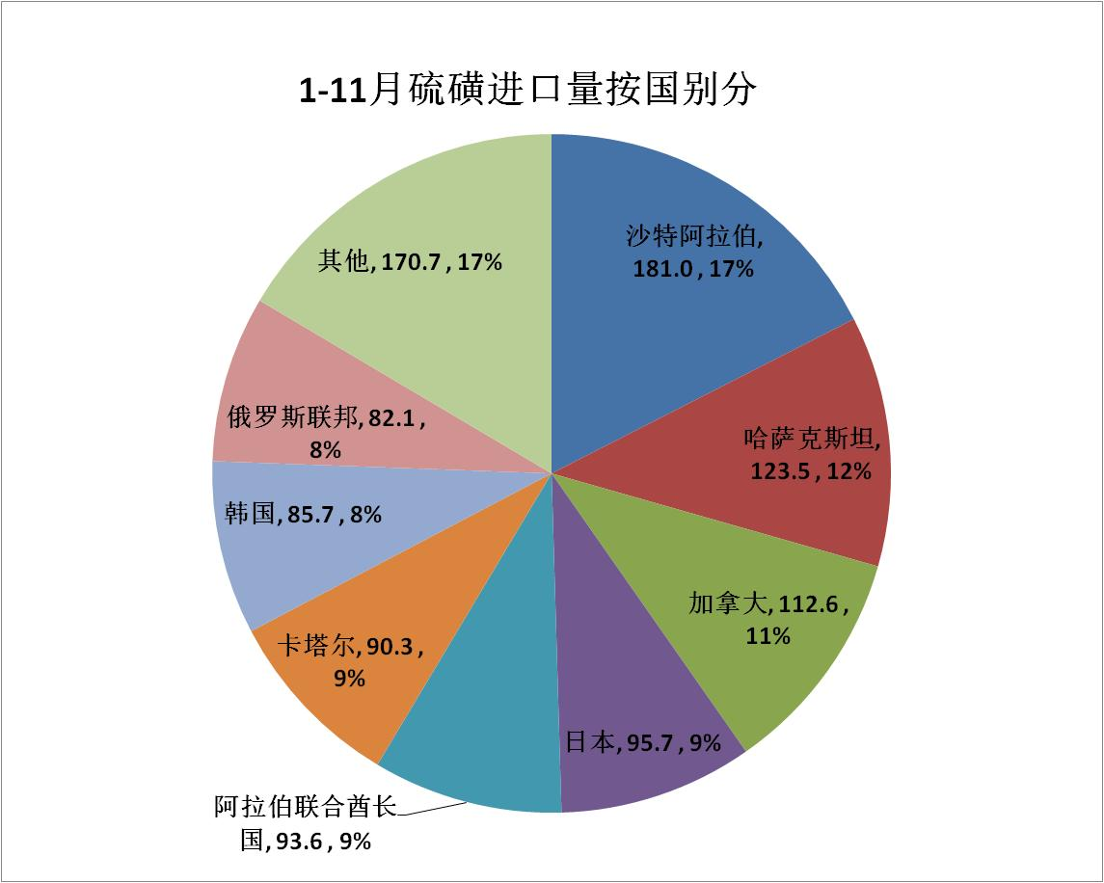
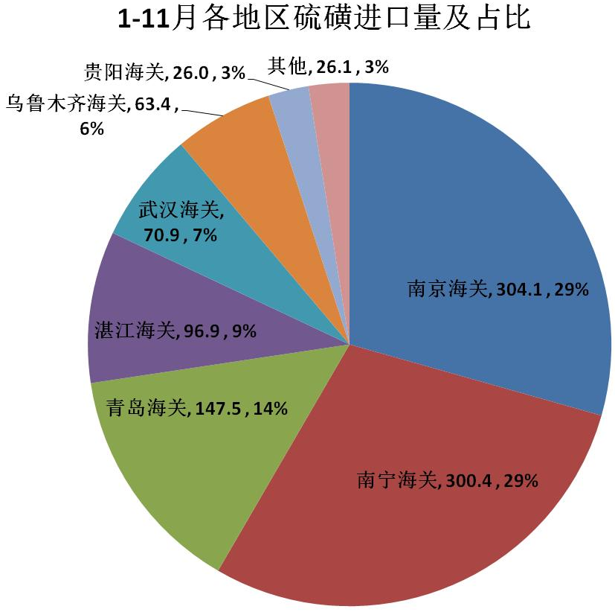

据中纤网统计，12月底我国港口硫磺库存高达180万吨，其中防城73万吨，南通46万吨，镇江22万吨，湛江10万吨，青岛11万吨，北海11万吨，日照3万吨，龙口3.5万吨。
4、硫酸进口量下降，价格平稳
11月份进口硫酸6.6万吨，环比下降16.5%，同比下降33.3%；1-11月累计进口硫酸94.0万吨，同比下降10.2%。其中，来自韩国71.0万吨，同比下降5.8%；来自日本22.0万吨，同比下降22.5%。11月份平均到岸价54.0美元/吨，与上月基本持平，同比下降20.8%；前11月平均到岸价55.4美元/吨，同比下降15.4%。
今年国际硫酸需求下降，我国硫酸出口量也大幅下滑，到11月底仅出口硫酸7.5万吨，同比下降81.4%，平均出口价格68.4美元/吨，同比下降22.7%。
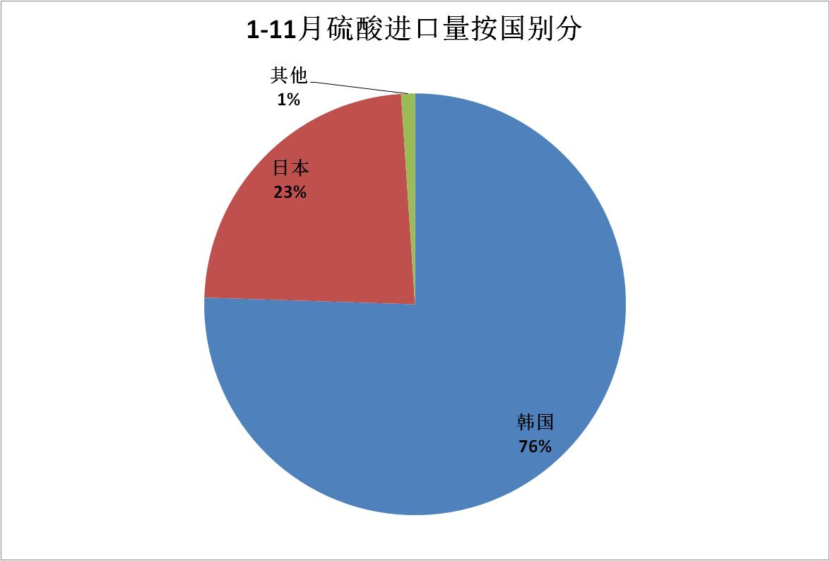
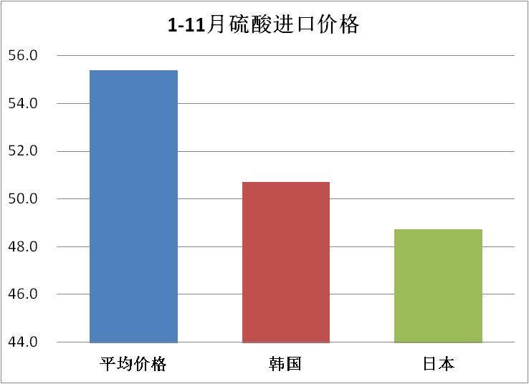

三、2013年春季磷肥供应分析
以DAP为例：2012年9月底二铵企业库存126万吨，10月和11月两月产量累计达252万吨，预计12月份产量将超过130万吨，四季度总产量将超过382万吨，2013年一季度处于出口窗口关闭期，至少将有350万吨DAP可进入市场；今冬，明春供应市场的二铵将超过850万吨，已超过全年的需求量（此供应量未将供销社系统库存计入，据统计，11月底供销社系统二铵库存达168万吨）。
2013年DAP产量可达1600万吨，即使全年放开出口，根据当前国际磷铵市场供求情况，DAP出口量也仅在400-500万吨，国内供应量仍将超过1000万吨，而国内需求量仅为800-900万吨。

四、国际市场情况
1、国际磷市场
12月份国际磷肥市场疲软，价格稳中有降，需求量有限，交易量继续下滑。美湾散装DAP离岸价月初稳定在495-500美元/吨，但在月中降至490-495美元/吨，较11月中旬的500-505美元/吨下降了10美元/吨。亚洲市场需求量继续下降，印度目前的DAP到岸价依旧保持为580美元/吨，但其进口量十分有限。11月份波罗的海磷酸一铵离岸价从月初的525美元/吨降至月中的510美元/吨，较11月份的530美元/吨下滑了20美元/吨。12月份美国海湾-中国海运费从37-38美元/吨逐渐升至39-40美元/吨（5-5.5万吨货轮），与11月份基本持平。
2、国际硫市场
12月份国际硫磺价格稳定，国内硫磺价格下降。印度硫磺到岸价稳定在174-176美元/吨，与11月份价格基本持平。12月硫磺价格继续走低，卖家的硫磺交易价格低于170美元/吨cfr。尽管来自长江流域和北方港口的竞标者增多，但是买家1月份硫磺的出价低至150美元/吨cfr。12月中旬，中国港口硫磺现货价格下滑至161-168美元/吨cfr，较上月下滑了5美元/吨左右；12月末国内港口库存量依旧高达170万吨。12月份硫磺海运费稳定，中东-中国海运费稳定在21-25美元/吨（3.5万吨货轮），较11月份下滑了1美元/吨；温哥华港-中国海运费为17-20美元/吨（5-6万吨货轮），较11月份下滑了2美元/吨。

